«Ho cercato per Lidia una terra di zucchine lavanda e castagne»
Elisa Malacalza
● Ci sono case che continuano a vivere anche quando non le abitiamo più. Entri, tocchi i muri, togli con la mano le ragnatele. E quelli parlano. Senti Santina tirar su la minestra dal fuoco, senti quell’altro che intanto si va a sciacquare tornato dai campi. Loris De Paoli conosce bene le case vuote dell’Alta Valtrebbia, dove parlano ormai solo i fantasmi, e non lo accetta. Per questo, soprattutto quando è diventato papà di Lidia, l’odontotecnico ha pensato che sua figlia dovesse imparare il linguaggio della terra, «che nella vita poi è quello che ti salva», è convinto lui, un’infanzia passata a Fasso di Mezzano Scotti, dai nonni dalla parte di madre, o a chiacchierare con i vecchi a Sambuceto. La vita lo aveva portato in Oltrepò Pavese, dove si è sposato con Katerina, e dove ha capito che da qualche parte c’erano case che continuavano a giocare come faceva lui da bambino. «Ricercavo quelle sensazioni». Le cerca in Cadore, «volevo comprare un casolare», ma le zucchine non crescono come a Mezzano, «non maturavano mai a 1.400 metri, e ho pensato che senza zucchine non era il posto giusto per noi». Così è arrivato a Cerignale, «quello è un paese sull’acqua, sulle sorgenti, io cercavo vita, volevo investire, provarci, e qui ogni angolo ti fa venire in mente un progetto nuovo, le idee sgorgano come l’acqua nei canalini». Guardando sua moglie e sua figlia, belle come fiori, gli è venuto in mente di provare a coltivare lavanda, «Ho acquistato alcuni campi, abbiamo trovato casa».
«Gli olandesi lo sanno»
La casa è vicina alla chiesa di San Lorenzo. Le finestre qui sono tornate aperte alla mattina: «Sono terrorizzato dall’abbandono di luoghi così. Per questo vorrei coinvolgere nei miei progetti i giovani, senza lavoro non c’è futuro. Bisogna avere coraggio, soprattutto nei tempi in cui il ritorno al desiderio di montagna non manca. Gli olandesi acquistano paesi interi, borghi. Fanno shopping rurale. Io invece vorrei nel mio piccolo semplicemente provare a fare la mia parte per salvare questa terra».
«Non solo estate»
L’idea su cui insiste De Paoli, 57 anni, è quella di creare un circuito attrattivo per l’Appennino non solo estivo: «In estate la Valtrebbia si vende già da sola. Tra 6-7 mesi sarò in pensione, continuerò in forma ridotta comunque nell’attività ma voglio dedicarmi alla mia famiglia e a Cerignale, perché no anche alle distillazioni della lavanda finalmente. Con entusiasmo, senza inciampare però per fretta negli errori. Non vedo l’ora di vedere il paesaggio color lilla. Chissà, magari qualcuno verrà a sposarsi nei miei campi profumati. La lavanda è una pianta incredibile, resistente, con proprietà anche antinfiammatorie».
Alberghi e bollette intanto Le sue parole d’ordine, intanto, restano “rallentare il mondo” e “portare i giovani quassù”. Ne parla agli amici, ne parla ai parenti: «Venite a vedere cosa c’è in questa valle».
Intanto però in Alta Valtrebbia c’è chi resiste ma a fatica, chi invece viste le bollette di luce e gas già schizzate alle stelle ha deciso di tenere chiuso l’albergo in inverno e riaprirlo quando si spera farà più caldo, in tutti i sensi. Poi c’è Lidia che corre e cerca castagne. «Volevo questo per lei, che fosse libera e sentisse l’odore dell’autunno e di caldarroste qui».
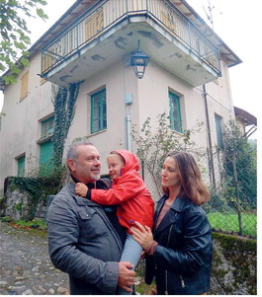
Powered by TECNAVIA Copyright (c)2022 Libertà, Edition 29/09/2022
Clicca qui per vedere questa pagina nell'edizione elettronica: 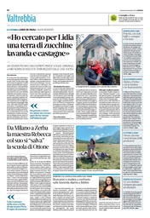
(Richiesto il login)

